Datum : 25-06-2025Aantal pagina’s : 2

Betreft : Kandidaatstelling niet uitvoerend bestuurslid namens pensioengerechtigden

Geachte heer, mevrouw,

In januari 2026 ontstaat er in het bestuur van Stichting Bedrijfstakpensioenfonds voor de Banden- en Wielenbranche een vacature voor een nieuw uitvoerend bestuurslid namens pensioengerechtigden. Bent u enthousiast en voldoet u aan onze eisen? Aarzel dan niet, en meldt u. In deze brief leest u hoe u zich kandidaat kunt stellen voor deze vacature.

**Kandidaatstelling per januari 2026**

Jeanet Meijerink- Heuver is de huidige vertegenwoordiger van de pensioengerechtigden in het bestuur. Haar termijn loopt op 17 januari 2026 af. Met de overgang naar de nieuwe pensioenregeling bevindt het pensioenfonds zich in de transitiefase naar het nieuwe pensioenstelsel. Dit is een intensieve en complexe fase voor het fonds, waarin veel besluiten moeten worden genomen. In overleg met het bestuur heeft Jeanet aangegeven dat zij herkiesbaar is voor een volgende termijn. Vanwege haar kennis en ervaring het belang van deskundigheid en korte termijn continuïteit wil het bestuur haar graag per 17 januari 2026 in haar huidige functie als bestuurslid herbenoemen. Dat neemt niet weg dat we andere kandidaten ook de mogelijkheid bieden om zich kandidaat te stellen voor deze bestuursfunctie. We nodigen werknemersorganisaties uit om kandidaten voor te dragen, maar u kunt zich ook zelf kandidaat stellen. Gezien de fase waarin ons pensioenfonds zich bevindt, dienen nieuwe kandidaten wel per direct aan de eisen van het functieprofiel te voldoen.

**Wie kan zich kandidaat stellen?**

U kunt zich kandidaat stellen voor het bestuur als u ouder bent dan 18 jaar en;

• pensioen van ons krijgt: dan wel

• voldoende affiniteit hebben met de banden en wielenbranche (bijvoorbeeld (gewezen) deelnemers)): dan wel

• binding hebben met een van de voordragende partijen,

én voldoet aan het door het bestuur opgestelde functieprofiel.

De zittingstermijn voor de bestuursfunctie is 4 jaar. Uw kandidaatstelling dient door tenminste 5 pensioengerechtigden van het fonds worden ondersteund. Daarvoor stuurt u een handtekeningenlijst mee met uw CV en de motivatiebrief.

**Eisen aan bestuurder**

Als bestuurder moet u aan een aantal eisen voldoen. Deze staan beschreven in het functieprofiel. De Nederlandsche Bank (DNB) zal ook toetsen of u voldoet. Daarnaast toetst DNB op betrouwbaarheid en beoordelen zij of u voldoende tijd voor de functie beschikbaar heeft. Na goedkeuring van DNB benoemt het pensioenfondsbestuur u definitief.

**Stelt u zich kandidaat?**

Na uw kandidaatstelling volgt een kennismakingsgesprek met de verkiezingscommissie. Bij 2 of meer geschikte kandidaten organiseert het fonds verkiezingen. Als u zich kandidaat wil stellen voor deze vacature dan ontvangen wij graag uiterlijk 31 augustus 2025 uw CV met motivatiebrief en handtekeningenlijst.

U kunt uw kandidaatstelling per e-mail sturen naar secretariaat@bpfbandenenwielen.nl of per post naar:

BPF Banden en Wielen

t.a.v. de heer Peter Driehuijs

Postbus 1044

2280 CA Rijswijk ZH

**Meer informatie**

Meer informatie over de werkzaamheden van het bestuur vindt u op www.bandenpensioen. nl.

Met vriendelijke groet,

BPF Banden en Wielen

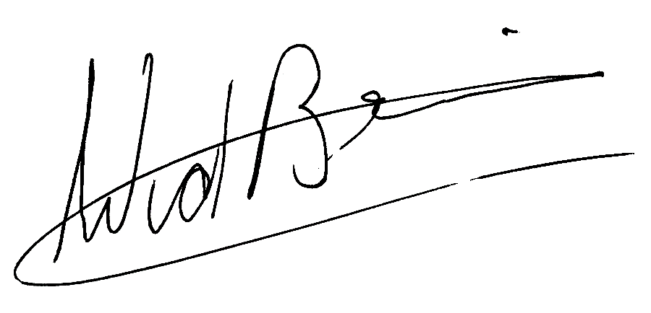

Wim van den Brink  
Voorzitter bestuur